Муниципальное бюджетное учреждение дополнительного образования «Детская школа искусств» пгт Емельяново

Методическая разработка на тему:
«Работа концертмейстера-баяниста в классе фольклорного ансамбля»
(на примере русской народной песни
Белгородской области «Я посеяла ленку»)

Выполнил:
преп. Брюханова Ольга Николаевна

2019г.
Методические аспекты работы над произведением.
Работа концертмейстера - баяниста над музыкальным произведением в классе фольклорного ансамбля на отделении «Фольклорное искусство» имеет специфические особенности в отличии от работы концертмейстера других направлений. Концертмейстер должен уметь создавать народную обработку, импровизировать, знать и воспроизводить подлинные этнографические музыкальные мотивы, своевременно сменить тональность.
Аккомпанемент на баяне отличается от аккомпанемента на других музыкальных инструментах. Нужно добавлять больше звуков, вариаций, создавать иллюзию других музыкальных инструментов посредством различных приёмов игры. На фортепиано, порой, достаточно играть бас с аккордами, использовать педаль и аккомпанемент уже звучит красиво. На баяне же снова приходится применять больше приёмов игры и импровизации.
Баянист - концертмейстер должен уметь воспроизводить сочинения и аккомпанемент, созданные другими авторами, уметь делать переложения нотного материала, написанного для другого музыкального инструмента.
Современный концертмейстер - баянист должен заниматься постоянным самообразованием.
Полноценная профессиональная деятельность концертмейстера предполагает наличие у него комплекса психологических качеств личности, таких как большой объем внимания и памяти, высокая работоспособность, мобильность реакции и находчивость в неожиданных ситуациях, выдержка и воля, педагогический такт и чуткость.
Работа концертмейстера над русской народной песней Белгородской области «Я посеяла ленку».
Песня планируется для сдачи экзамена учащимися 7го класса отделения «Фольклорное искусство» ДШИ.
Основой музыкального фольклора являются песни крестьянства. Жанровое богатство народных песен – это результат разнообразия её жизненных функций. Песни сопровождали крестьянина на протяжение всей его трудовой и семейной жизни: календарные праздники годового земледельческого круга (колядки, веснянки, масленичные, купальские песни), полевые работы (посевные, покосные, жатвенные песни), рождение ребёнка (родильные, крестильные песни), свадебные песни и похоронные плачи - причитания.
Музыкальный фольклор существует в одноголосной, ансамблевой, оркестровой и хоровой формах. Типы хорового и инструментального многоголосия разнообразны – от гетерофонии и бурдона до сложных полифонических и аккордовых образований.
Каждая национальная народная музыкальная культура включает систему музыкально – фольклорных диалектов, образуя при этом свой музыкальный стиль.
Песня «Я посеяла ленку» родом из Белгородской области. В восточных районах области бытовала трёхголосная форма изложения музыкального материала. Каждый из голосов основывался на одной из ступеней трезвучия, играя при этом свою роль в логике распева. Верхний голос основывался на квинтовом тоне, координируя свои переходы на соседние ступени с другими голосами. Средний голос - на терцовом тоне, а нижний соответственно исполнял басовую функцию, занимая нижний тон трезвучия, иногда уходя в поле среднего голоса.
Всё это надо учитывать при расписывании данной песни для фольклорного ансамбля учащихся.
Главной темой песни «Я посеяла ленку», как и в большей части русских народных песен, является крестьянский быт. В песне лён используется как часть быта. Часто присутствие льна в песнях говорит о любовной символике. Поскольку лён и связанные с ним продукты труда в наибольшей степени принадлежат к женщинам, то и символ льна отражает события и переживания в жизни лирической героини. «Вытаптывание», «приминание» льна означает расставание с девичеством. Одна и та же тропинка по которой прошли все трое парней – сватовство. Лён здесь выступает символом, с помощью которого лирическая героиня иносказательно может описать происходящие события. Лен – не является самостоятельным персонажем, а играет как бы подчинённую роль для передачи сюжета песни. Зеленый цвет льна указывает на молодость героини, незрелость её чувств и мировоззрения. Она ещё не полноценный член общества, так как принадлежит родителям и не имеет собственной семьи.
Песня состоит из небольшого вступления и 6 куплетов.
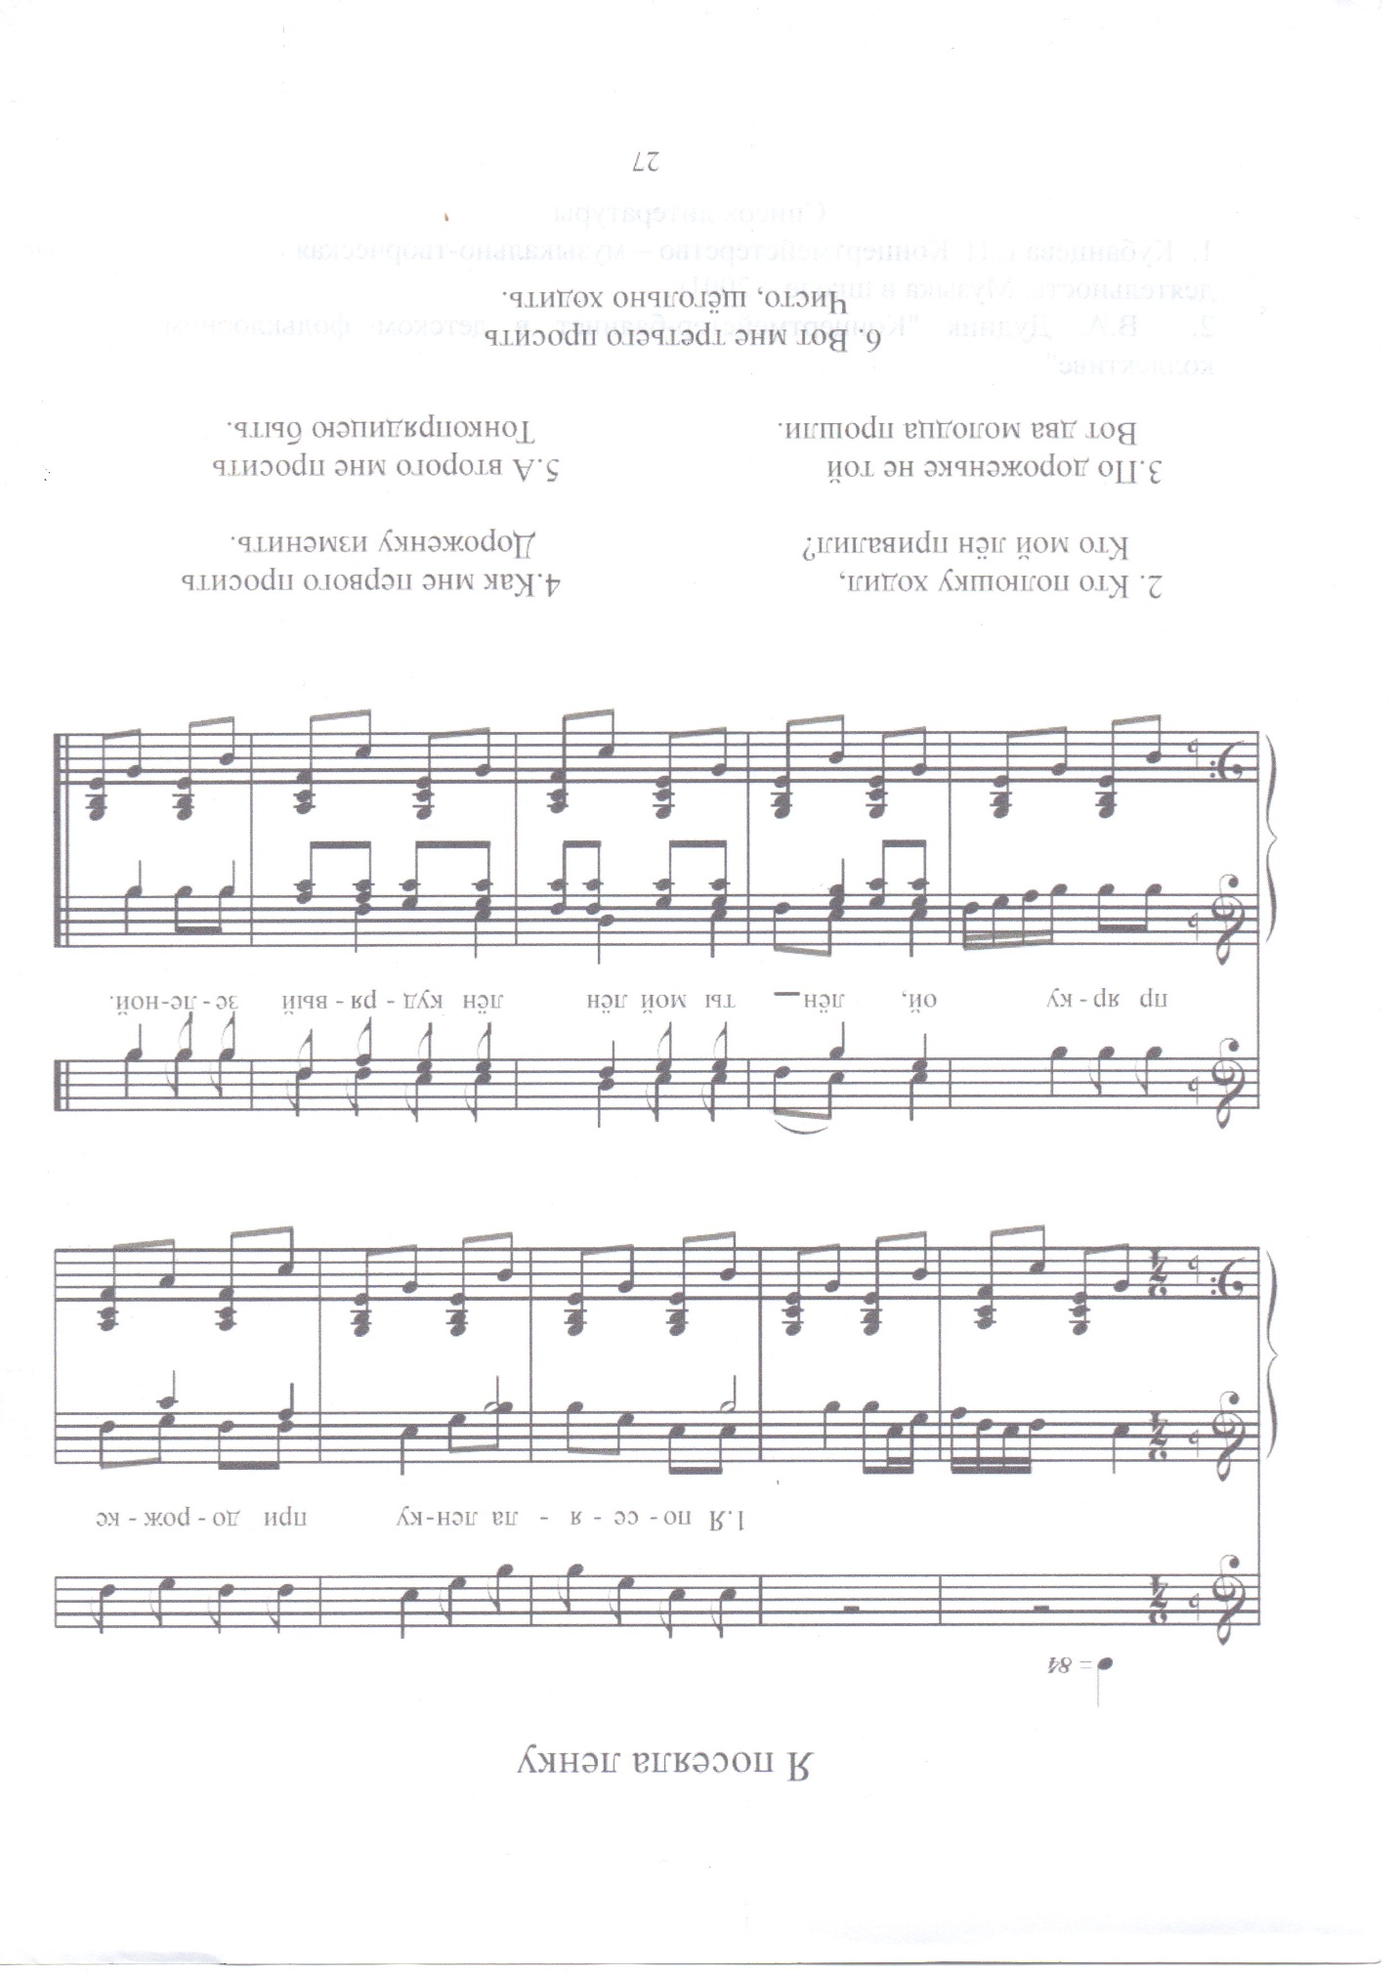
Произведение имеет запев (4 такта) и припев (8 тактов). Размер 2/4, темп оживлённый, основная тональность ре минор. Данному произведению присущ элемент танцевальности. Имеется несколько вариантов слов данной народной песни. В качестве основы были взяты ноты для голоса с аккомпанементом. (См. пример №1.)
Сделано переложение и аранжировка. Для удобства исполнения преподаватель по фольклору попросил транспонировать мелодию песни из ре минора в ми минор, написать вступление и сделать проигрыш перед последним куплетом.
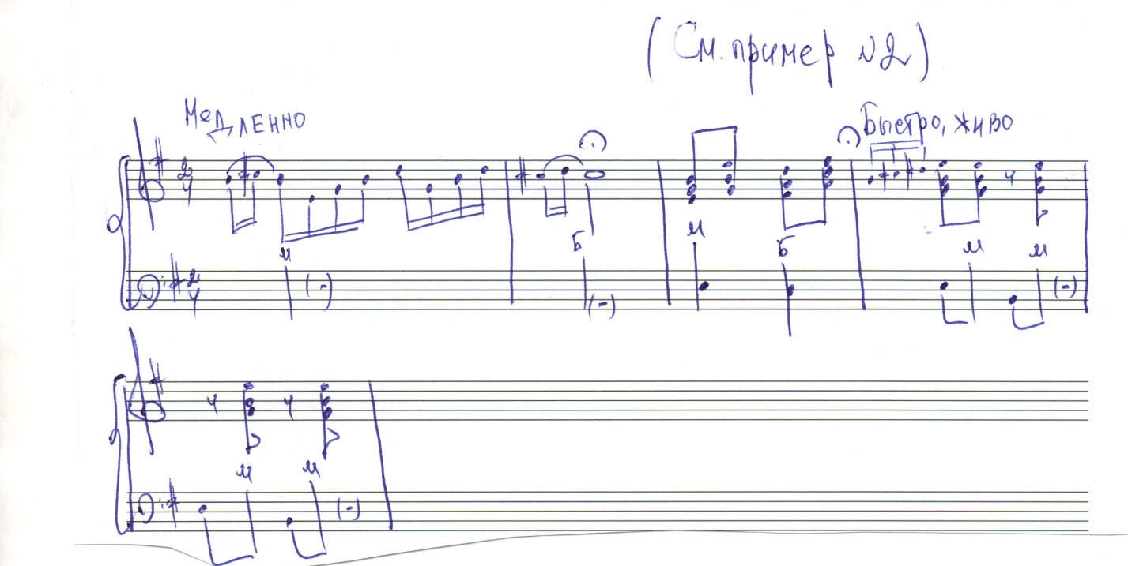
Вступление (5 тактов) настраивает фольклорный ансамбль, подготавливает его к исполнению песни в нужной тональности. (См. пример №2)

1,2 куплеты. Исполняются быстро, живо. Девушка рассказывает о том, что она посеяла лен «при дорожке» и растет он зелёный и кудрявый, но кто – то примял его. Все куплеты, кроме шестого, запевает солист. Ансамбль исполняет припев, повторяя его дважды. В основе аккомпанемента в левой руке бас с аккордом, а в правой в запеве на «и» аккуратно берутся аккорды вместе с аккордами левой руки для того, чтобы не мешать звучанию голоса солиста, который запевает начало каждого куплета. В 3 такте запева преподаватель, прослушав запись Гординой Марии Степановны из д.Борлок Емельяновского района Красноярского края, исполнявшей эту песню, изменила нотный текст. В связи с этим, появилась необходимость изменения гармонии в данном такте. В припеве концертмейстер раскладывает аккорды, исполняемые фольклорным ансамблем в одноголосном изложении. (См.пример №3)
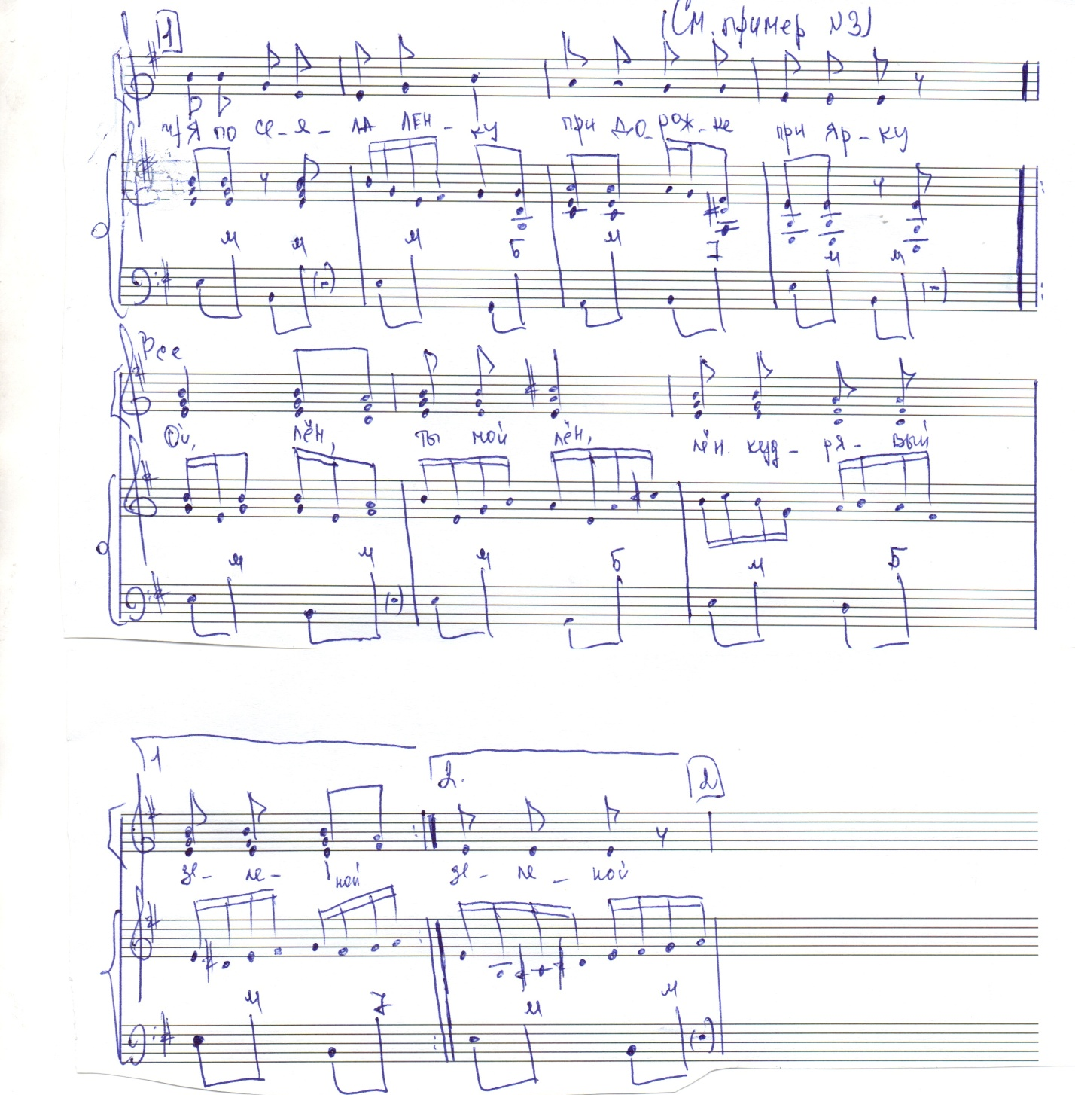

3,4,5 куплеты. Девушка рассказывает о парнях, «примявших» лён. Аккомпанемент придаёт движение с помощью шестнадцатых длительностей, которые заполняют восьмые ноты, звучащие в теме мелодии, исполняемой фольклорным ансамблем. Появляется надежда на встречу с любимым человеком. (См.пример №4)
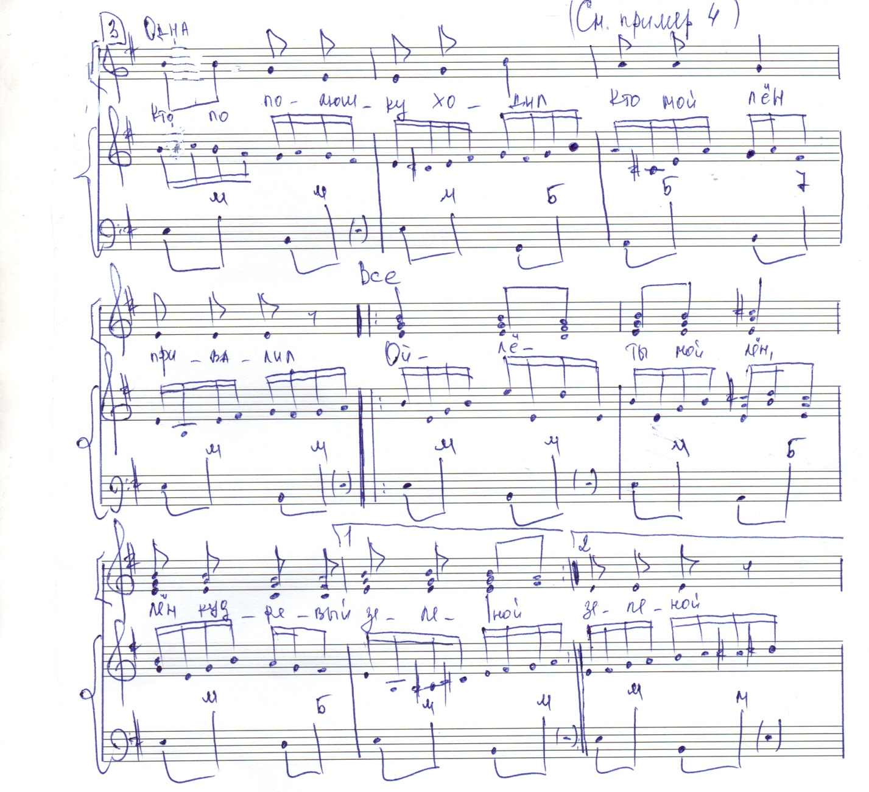

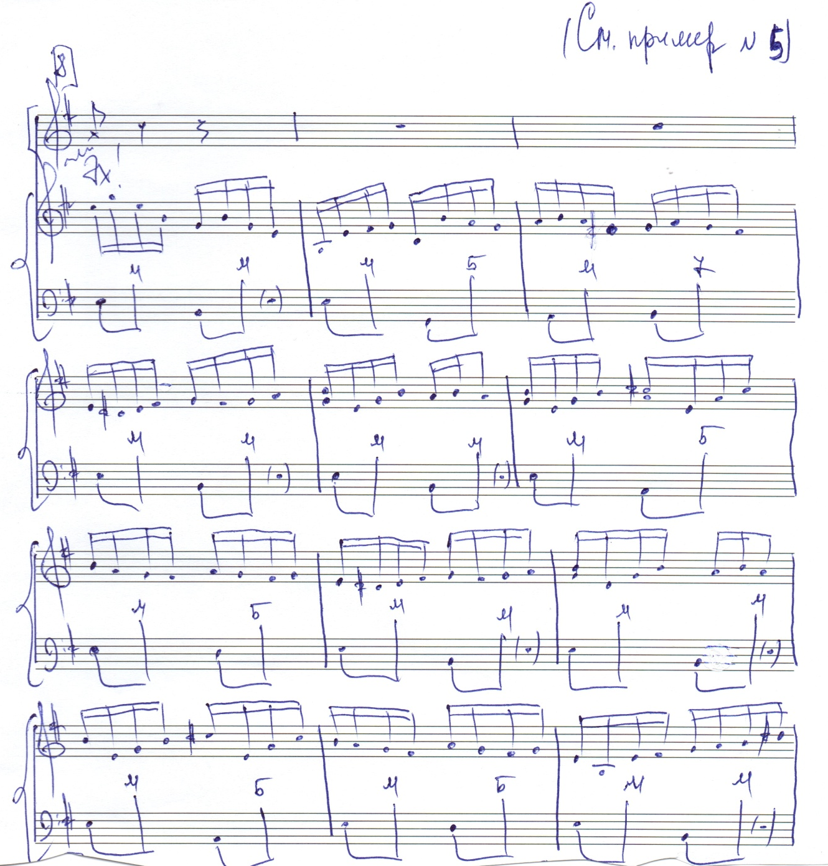
После 5 куплета звучат 12 тактов проигрыша, исполняемого в форме вариации, написанной в волнообразном движении шестнадцатых нот вверх – вниз с опеванием основных опорных звуков. (См.пример №5)

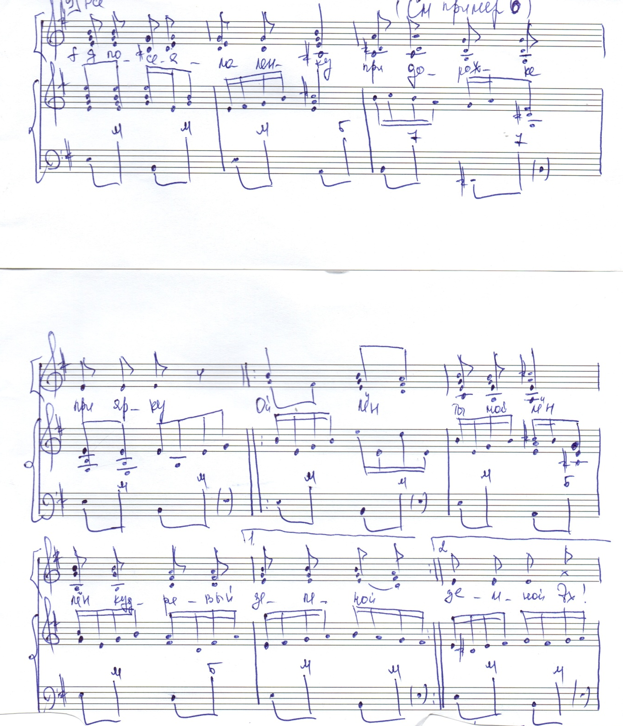
6 куплет. Это повторение 1 куплета - кульминация всей песни. Ожидание встречи с любимым. Куплет запевается всем ансамблем в четырехголосном изложении. (См. пример №6)

В заключении припев повторяется еще 2 раза. За 2 такта до окончания, предвещая счастливый конец истории, ставится фермата. Концертмейстеру очень важно слушать звучание фольклорного ансамбля, не форсировать звук баяна. Взволнованный характер и надежду на счастливое будущее придают шестнадцатые ноты, двигающиеся вверх. (См.пример №7)
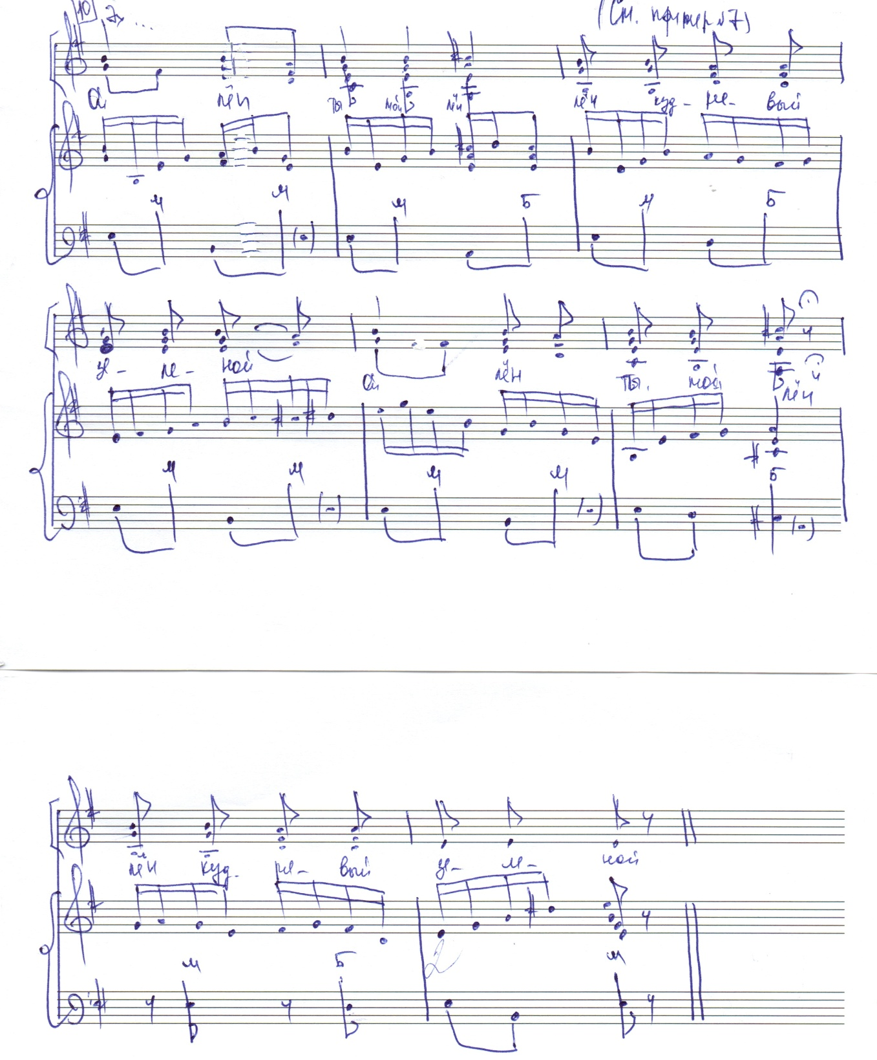

Работая концертмейстером на отделении «Фольклорное искусство», постоянно сталкиваюсь с необходимостью делать переложения фортепианного аккомпанемента для баяна. Очень часто песни бывают опубликованы вообще без сопровождения – в нотном тексте присутствует только мелодия. Прежде, чем вынести такое произведение на концертную эстраду, нужно провести огромную творческую работу – подбирать необходимый бас и аккорды в левой руке, выбирать определённую фактуру (или создавать новую) для правой руки, придумывать исполнительский план, транспонировать мелодию или дописывать голоса (если речь идёт об ансамбле). Всё это требует творческого подхода.
Иногда приходится при работе с песенным материалом иметь дело не с нотным текстом, а с аудио и видеозаписями.
Практические рекомендации концертмейстерам
Каждому концертмейстеру нужно знать, что музыкально-творческая деятельность включает в себя рабочий процесс и концертное исполнение.
Рабочий процесс делится на 4 этапа:
1.Работа над произведением в целом: создание целостного музыкального образа, как воображаемые наброски того, что предстоит исполнить.
2.Индивидуальная работа над партией аккомпанемента, включающая в себя разучивание баянной партии, отработку трудностей, применение различных приёмов игры, выразительность динамики. Очень важно менять мех аккуратно, продуманно. Начальную ноту каждой фразы играть «мягко».
3.Работа с фольклорным ансамблем предполагает безупречное владение баянной партией, совмещение музыкально – исполнительских действий, знание партий участников ансамбля. На данном этапе должны соблюдаться постоянное внимание и предельная сосредоточенность.
4.Рабочее (репетиционное) исполнение произведения целиком: создание музыкально – исполнительского образа.
Концертмейстер должен осознать, что он является посредником между педагогом – вокалистом и участниками фольклорного ансамбля.
Концертное выступление – это итог всей проделанной работы баяниста и преподавателя над музыкальным произведением. Его главная цель – совместно с ансамблем раскрыть музыкально – художественный замысел произведения при высочайшей культуре исполнения сочинения. Очень важно создать контакт с аудиторией. Этому в немалой степени способствуют профессиональные качества концертмейстера. Во время выступления концертмейстер берёт на себя роль ведущего и помогает партнёру (ансамблю) стараясь вселять уверенность участникам ансамбля. Баянист должен быть источником вдохновения для певцов, и его игра должна звучать ярко в прекрасных вступлениях и заключениях.
Главное – концертмейстер должен всё время совершенствовать своё мастерство и любить своё дело, свою работу.

